Image5.wmf

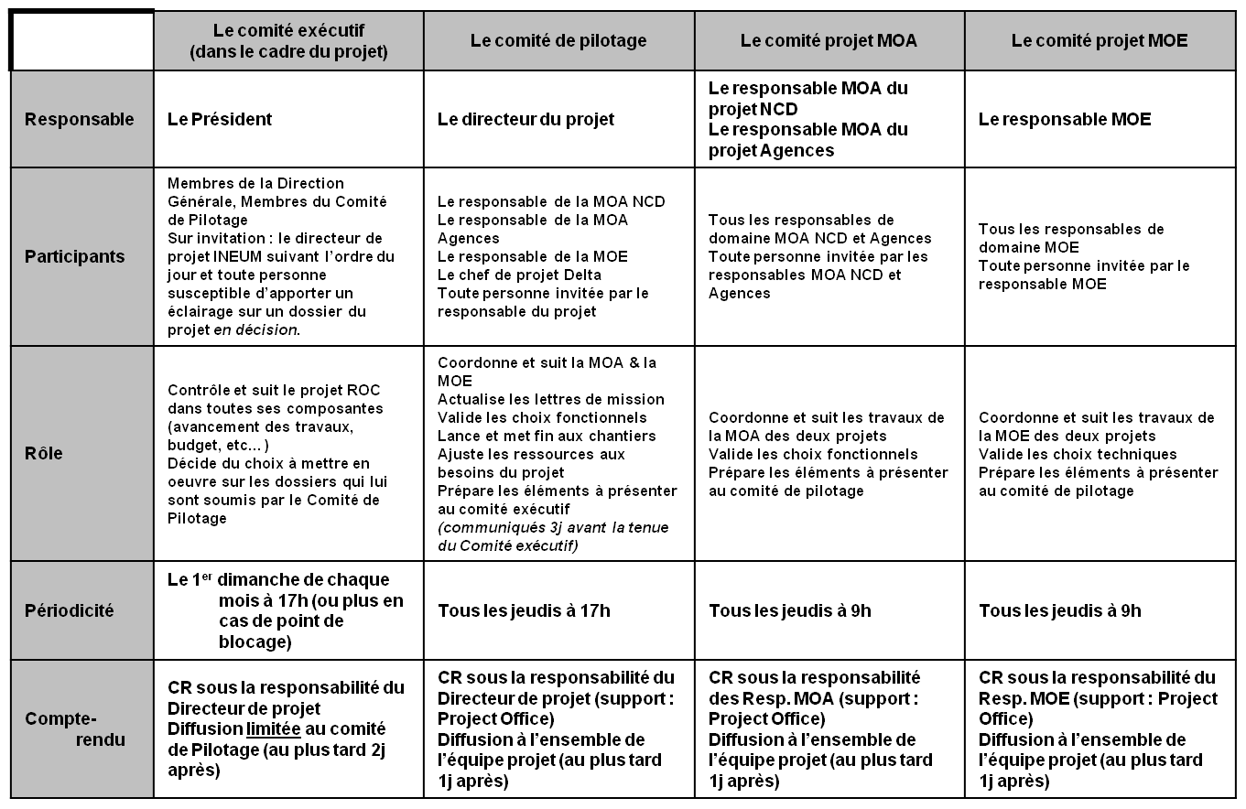

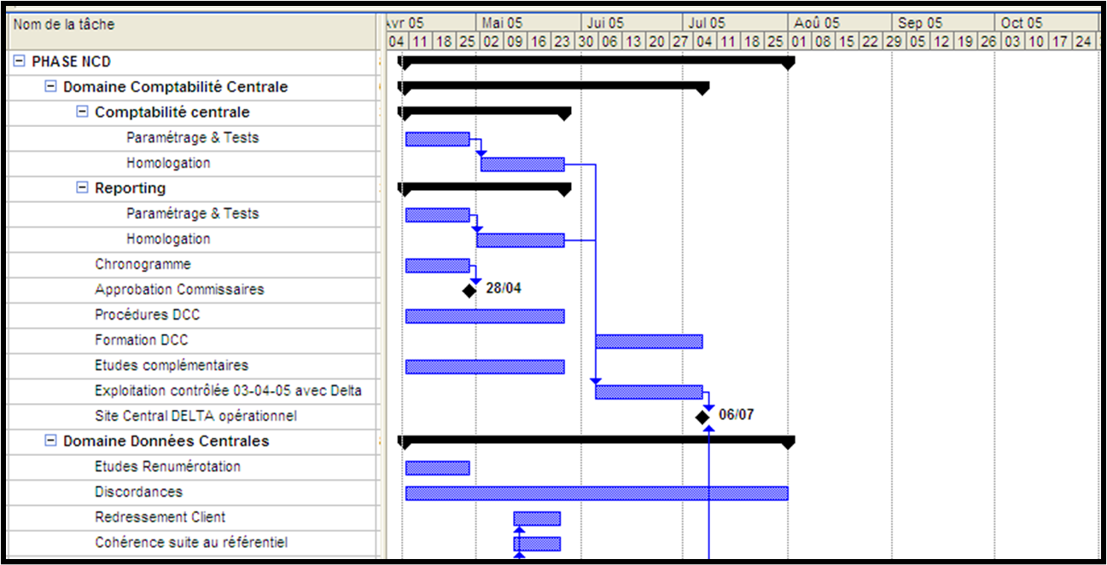

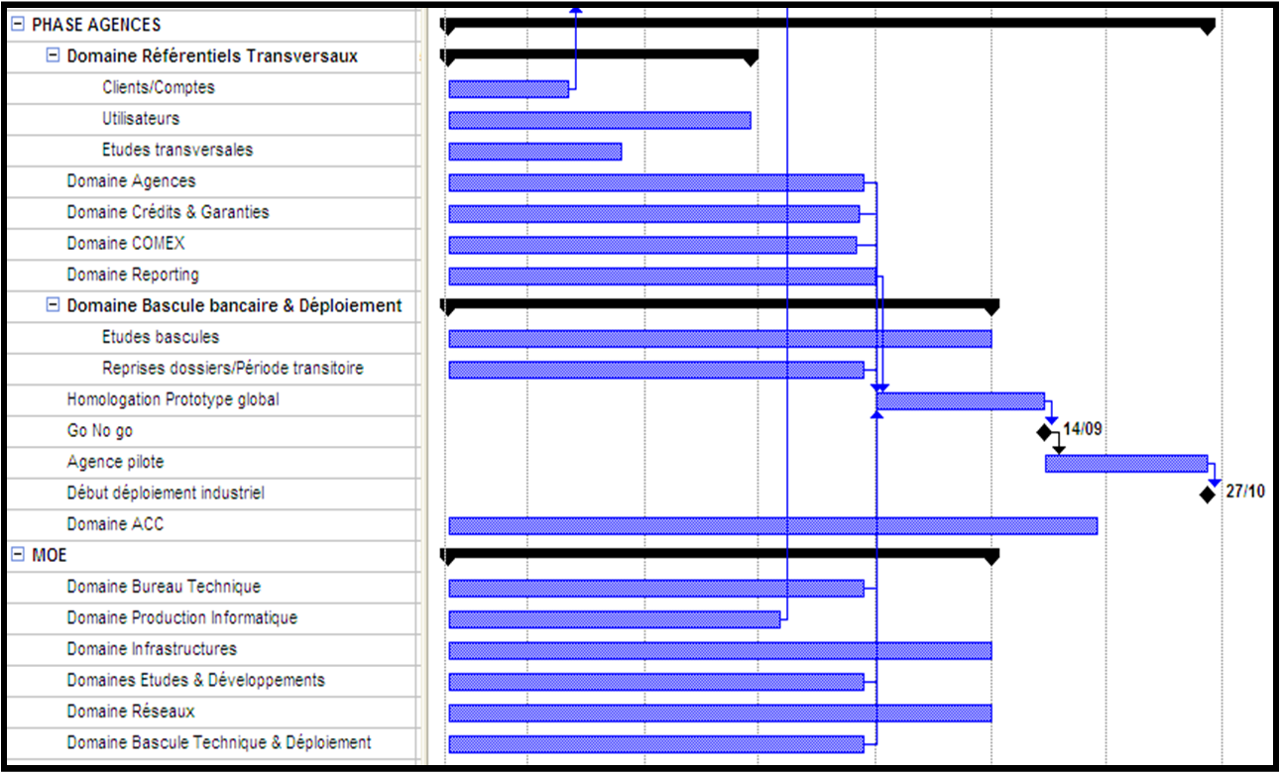

Bonjour,

Dans le cadre d'un travail de recherche en gestion, j'ai l'honneur de solliciter votre précieuse collaboration pour renseigner le présent questionnaire. Je tiens à vous assurer que les réponses demeureront anonymes et que l'objectif  est purement scientifique. Avec mes vifs remerciements pour votre précieux concours.

Poste occupé :

Structure de rattachement :

Ancienneté : Age : Sexe :

1. Êtes-vous au courant des changements opérés par votre banque en matière de système d’information et de gestion des opérations « ROC » ?

Oui □ Non □

1. Quelles sont à votre avis les principales différences entre l’ancien système et le nouveau système ROC ?

* Rapidité □
* Disponibilité des données □
* Qualité de service □
* Autre : ...............................................................................

1. qu’est ce qui a changé dans votre façon de travailler avec le système ROC ?

* Rien □
* Les procédures de travail □
* Les relations hiérarchiques □
* Le contact avec le client □
* Les mesures de contrôle □

1. quelles sont les causes principales pour lesquelles la banque a changé son système d’information ?

* La lourdeur de l’ancien système □
* Le manque de coordination entre les agences □
* Le nombre limité de transactions effectuées dans la journée □
* L’accessibilité de l’information □
* La disponibilité de l’information □

1. êtes-vous convaincu de la nécessité du changement effectué dans le système d’information ?

Oui □ Non □

1. comment avez vous reçu la décision du changement ?

* Bouche à oreille □
* Appel téléphonique de votre responsable □
* Réunion □
* Décision écrite □
* Journal interne □
* Autre .............................................................

1. Pensez-vous que vous êtes suffisamment informé des nouvelles fonctions introduites par le projet de changement ROC ?

Oui □ Non □

1. quel est l’outil de communication utilisé lors du lancement du processus d’accompagnement du projet ROC?

* Verbalement (responsable / employé) □
* Réunion □
* Journal interne □
* Autre ...............................................................

1. Avez-vous proposé des ajustements ou des enrichissements sur le mode de gestion de projet ? par quel moyen ?

Oui □ Non □

..............................................................................

1. étiez-vous concerné par la formation sur les nouvelles procédures de travail issues de l’application de nouveau système d’information ?

Oui □ Non □

1. comment évaluez-vous le contenu de la formation ?

* Très bon □
* Bon □
* Moyen □
* insuffisant □

1. la société DELTA a assuré la formation mais la direction de la banque a été en charge de l’élaboration du plan de formation. Avez-vous été sollicité avant la mise en place du plan de formation?

Oui □ Non □

1. avez-vous trouvé des difficultés concernant les nouvelles procédures de travail après l’implantation du nouveau système DELTA V8 ?

Oui □ Non □

lesquelles ?..............................................................................................................................................................................................................................................................................................................................................................................................................

1. comment jugez-vous la qualité du travail après l’implantation du nouveau système ?

* Très bonne □
* Bonne □
* Moyenne □
* mauvaise □

1. Avez-vous fait l’objet d’une évaluation de votre efficacité au travail après la formation ?

Oui □ Non □

1. trouvez-vous les opérations de suivi d’application du nouveau système :

* Efficaces □
* Utiles □
* Inutiles □

1. Par quel moyen avez-vous porté à la direction du projet vos suggestions et réclamations liées au nouveau mode de travail ?

* Verbalement
* Réunion
* E-mail
* Journal interne
* Autre …..................................................................................

Merci pour votre collaboration